

FORMATION D’ANALYSE DE DONNEE AVEC PYTHON

THEME : PREDICTION ET ANALYSE DU RISQUE DE MALADIE CORONARIENNE

INFORMATION :
NOM | FILIERE | NIVEAU
TAYOU TATE ALIX LIBERTE | SYSTEME EMBARQUE ET INTELLIGENCE ARTIFICIELLE | 3
CHEDJOU KAMDOM URSULE CYRIELLE
OUAKAM SIMO FRANKLIN | INFORMATIQUE | 2

TABLE DES MATIERES

- Introduction 3
1.1 context 3
1.2 objectif 3
II. Méthodologie 4
- Interpretation des résultats 7
- Conclusion 8

- INTRODUCTION

  - Contexte

L'étude Framingham (Framingham Heart Study), débutée en 1948 dans le Massachusetts, est une recherche épidémiologique fondamentale qui a identifié les principaux facteurs de risque cardiovasculaire (tabac, cholestérol, hypertension). Son score de risque permet d'évaluer la probabilité d'un évènement cardiaque ou maladie coronarienne (une maladie chronique touchant les artères qui nourrissent le cœur (artères coronaires)) sur 10 ans.
Une maladie coronarienne est causée par l'athérosclérose, soit une accumulation de plaques de cholestérol, qui rétrécissent (sténose) ou bouchent les vaisseaux. Cette obstruction réduit l'apport d'oxygène, provoquant douleurs thoraciques (angine), fatigue et, en cas d'occlusion totale, un infarctus. L'étude Framingham a donc permis d’identifier les facteurs qui peuvent donner des maladies coronariennes tels que le tabagisme, l’hypertension artérielle, l’hypercholestérolémie, le diabète, l’hérédité, l’âge, le sexe et etc.

  - Objectif
L’objectif ici est à partir d’un jeu de données sur l’étude Framingham disponible sur kaggle, d’effectuer des analyses afin de ressortir les facteurs qui causes les maladies coronariennes et par la suite de construire un modèle prédictif qui à partir des données d’un patient va permettre d’effectuer des prédictions afin de savoir s’il sera atteint de la maladie coronarienne dans 10 ans.

- Méthodologie
Tout au long de notre projet nous avons étudier les données du Framingham provenant de la dataset framingham_heart_study.csv qui est disponible sur kaggle et contenant les caractéristiques tel que :
- Le genre du patient, est un homme (1) ou une femme (0).
- L’Âge du patient en années.
- Le niveau d'éducation du patient (de 1 à 4).
- currentSmoker :Indique si le patient est un fumeur actuel (1) ou non (0).
- cigPerDay : Nombre de cigarettes fumés par jour.
- BPMeds : Indique si le patient prend des médicaments contre l'hypertension (1) ou non (0).
- prevalentStroke : Indique si le patient a des antécédents d'AVC (1) ou non (0).
- prevalentHyp : Indique si le patient a des antécédents d'hypertension (1) ou non (0).
- diabetes : Indique si le patient est diabétique (1) ou non (0).
- totChol :Taux de cholestérol total du patient.
- sysBP : Pression artérielle systolique du patient.
- diaBP : Pression artérielle diastolique du patient.
- BMI : indice de masse corporelle du patient.
- heartRate : fréquence cardiaque du patient.
- glucose : Taux de glucose du patient.
- TenYearCHD : Indique le risque a 10 ans de maladie coronarienne (1) ou non (0).

Dans le processus de nettoyage de données nous avons commencé par gérer les valeurs manquantes en imputant les valeurs manquantes à travers l’IterativeImputer puis supprimer les données manquantes catégorielles. Pour la gestion des valeurs aberrantes nous avons limiter les valeurs aberrantes avec le clipping entre le cinquième percentile et le quatre-vingt quinzième percentile afin de réduire la perte d’informations.
A travers quelques graphiques comme les countplot et les pairplot, nous avons pu constater que certaines données comme entre et autre le diabète, le niveau d’étude, le genre, s’il est un fumeur courant ont un impact considérable sur le fait qu’ils auront une maladie coronarienne.
Pour la phase de preprocessing et modélisation, nous avons encoder la variable éducation de façon à créer un ordre, puis pour les autres variables nominales tels que le genre, le diabète, s’il prend les médicaments contre l’hypertension nous les avons encodés avec le OneHotEncoder afin d’éviter de créer une relation d’ordre sur ces données. Pour la phase de modélisation, nous afin réajuster le jeu de données avec SMOTE en augmentant la classe minoritaire de façon à avoir un jeu de données dont le déséquilibre est de (70%-30%) pour éviter d’avoir trop de données factices qui vont biaisées la réalité.

- Interprétation des résultats

- Entrainement du modèle de régression logistique
Apres l’entrainement de notre modèle de régression logistique, nous avons constaté que les résultats de notre modèle sont tous très faible a l’exception de l’accuracy mais qui est toutefois trompeuse ici car notre dataset est déséquilibré.
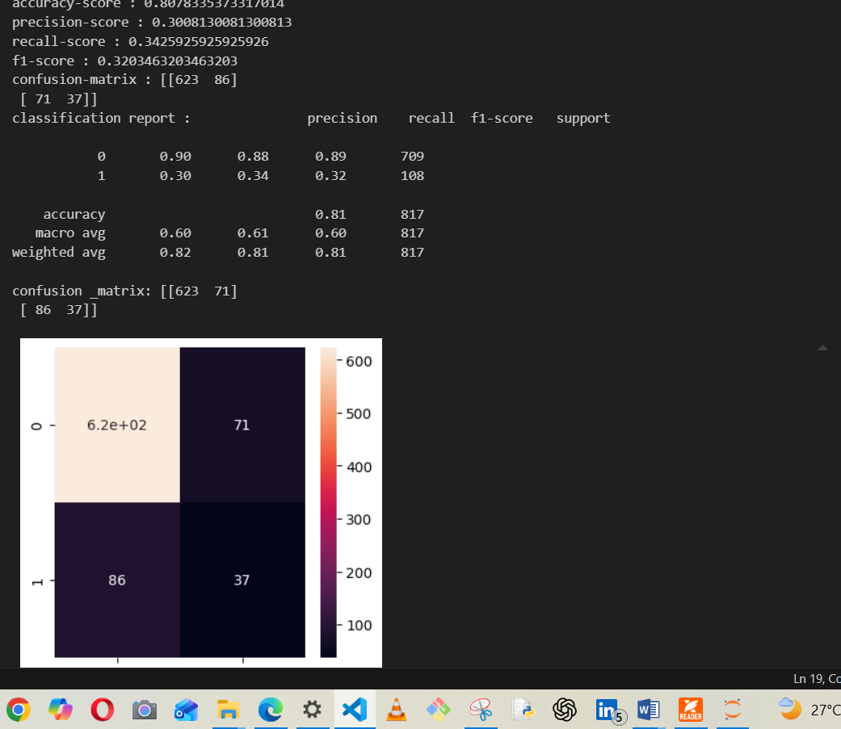

Nous constatons donc que notre modèle a un faible recall ce qui va donc ici prédire plusieurs malades comme non malade qui ici prédit 71 malades comme non malades.
Par la suite nous avons ressortir la courbe ROC_AUC ce qui nous a permis de voir que notre modele n’a pas assez apris des donnees mais toutefois il performe mieux que le hasard avec une AUC de 0.61 pour le train et 0.60 pour le test.

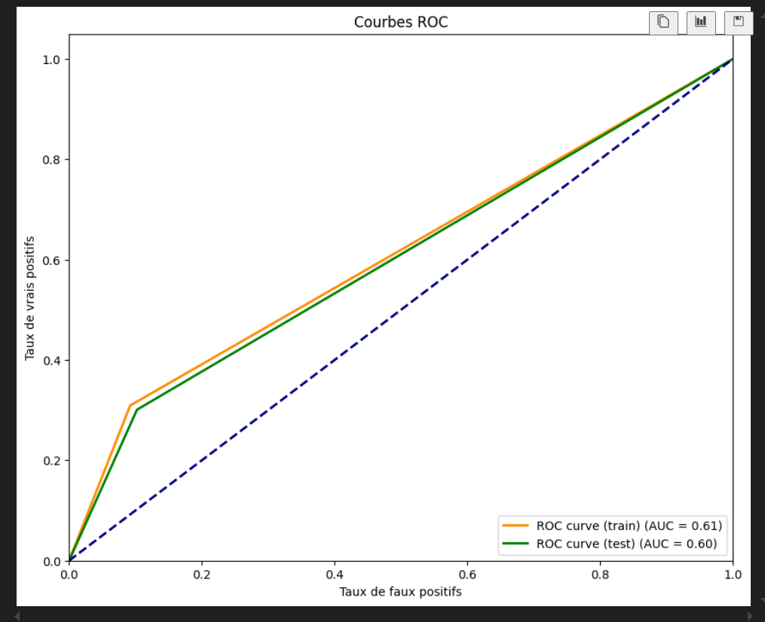

Pour améliorer la performance de notre modèle, nous avons utilisé le randomizeSearchCv qui a optimisé le recall de façon a ce qui atteigne 45% comme le montre la figure ci-dessous :
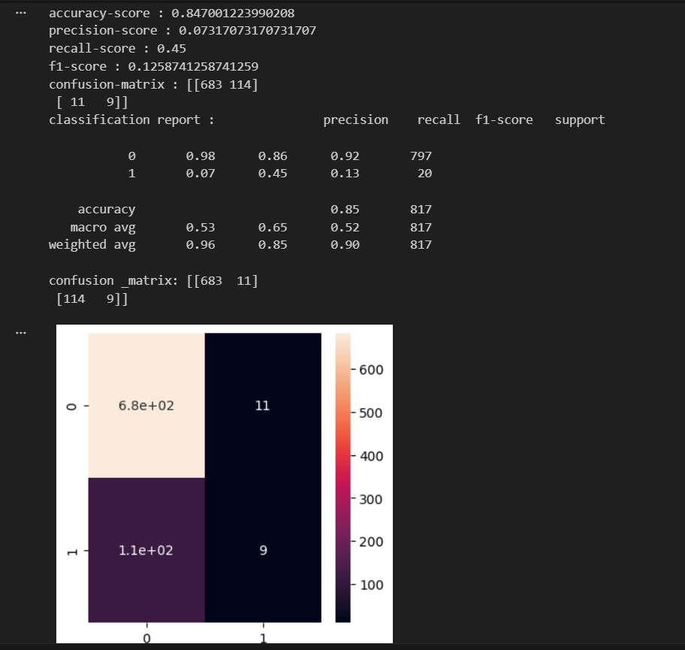

Apres optimisation, nous obtenons un modèle qui n’est pas très fiable dans ses prédictions mais qui limitent au mieux les faux négatifs, c’est-à-dire la prédiction d’un malade comme non malade est réduit au maximum pour notre modèle.

- Analyse de l’odds ratio
L’analyse de l’odd ratio nous a permis de mieux comprendre l’importance de chaque variable dans nos prédictions. La variable éducation dont sont coefficient est négatif apporte plus d’information sur le fait qu’une personne ne sera pas malade. Les autres variables dont leur coefficient est positif tel que l’âge, la pression systolique, le fait d’avoir des antécédents d’AVC, le fait d’être un homme, le fait d’avoir le diabète ou même le fait de fumer, etc aide ou influence plus sur le fait qu’un individu aura la maladie. L’influence des variables dans la prédiction est décrite par le graphique suivant :
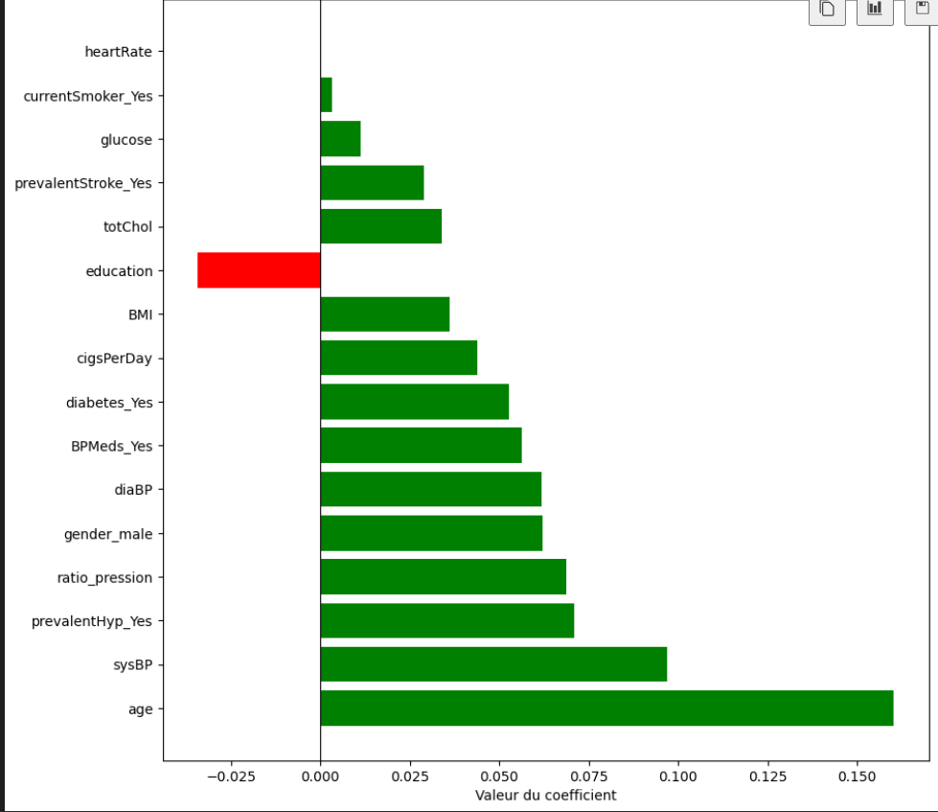
Sur ce graphique les variables dont les barres sont vertes et qui ont des valeurs de coefficients positifs sont celles qui influence sur le fait que le patient aura la maladie, tandis que celle avec les coefficients négatifs et la barre rouge influence sur le fait qu’une personne n’aura pas la maladie.
Par la suite nous avons effectué le calcul de l’odd ratio afin de déterminer ou d’évaluer la chance d’avoir la maladie coronarienne pour chaque variable comme le montre la figure suivante :

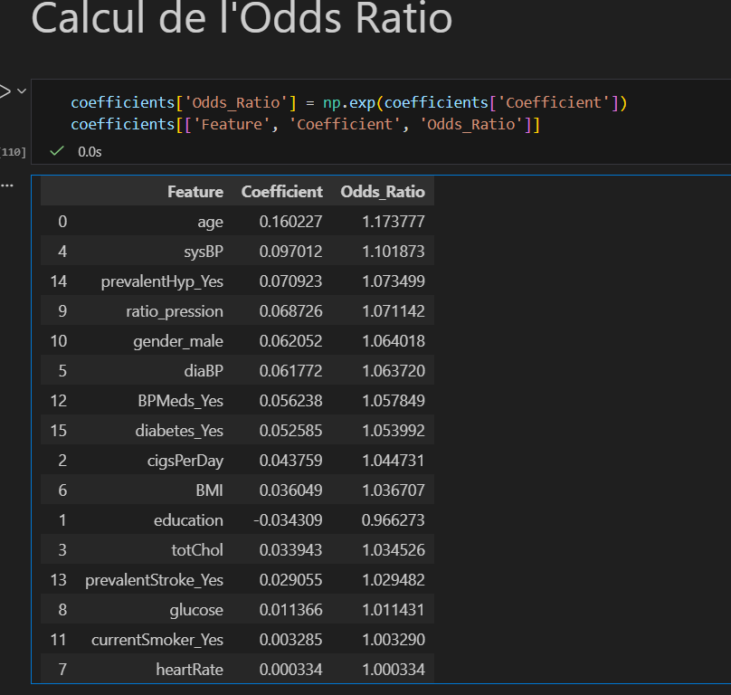

L’on peut voir que toutes les autres variables hors mis l’éducation ont une odd ratio a peine supérieur à 1 ce qui signifie qu’elle aide à peine a déterminer si le patient aura la maladie coronarienne, alors que éducation dont l’odd ratio est de 0.90 réduit la chance d’avoir la maladie.

